组织关系转接操作指南
(学生使用版)

方式一：微信方式

1、关注重庆大学党委组织部公众号

2、进入对应的菜单完成相关操作。
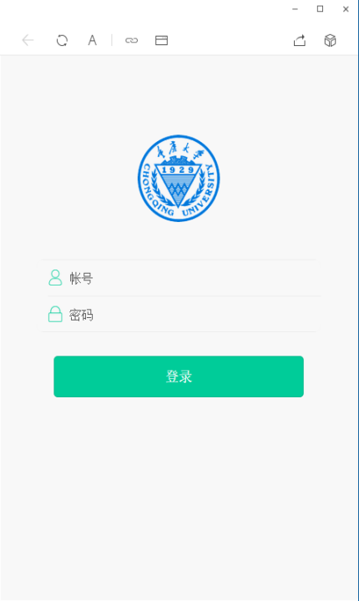
（1）点击“组织关系”，完成用户登录。
特别提醒：默认账户和密码为学号，请登陆后尽快修改!
（2）完善个人信息，包括身份证号、联系方式、性别和民族信息。

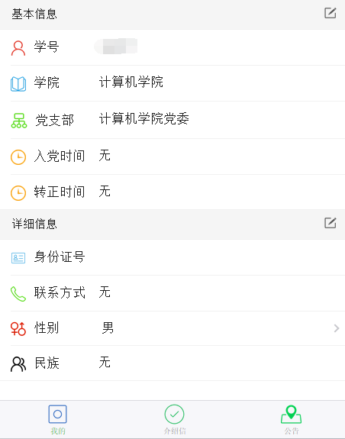
（3）填写提交介绍信信息，包括单位名称、转出类型、形式和抬头内容。

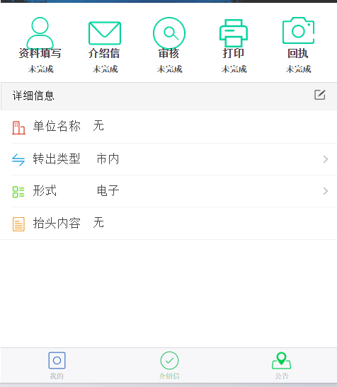
备注：提交信息后待审核，审核通过后再打印。

方式二：电脑PC端方式

一、平台登录
网址：http://cpc.cqu.edu.cn/
1、学生登陆。输入账号为学号，密码如果没有修改，默认为学号。
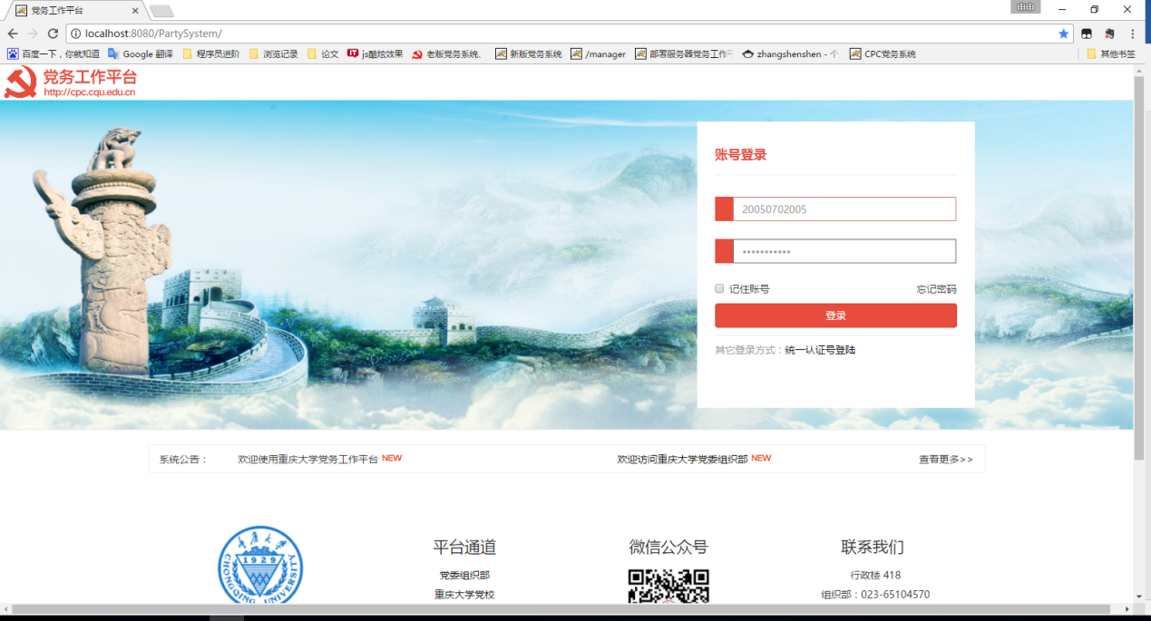

2点击登录 进入主界面
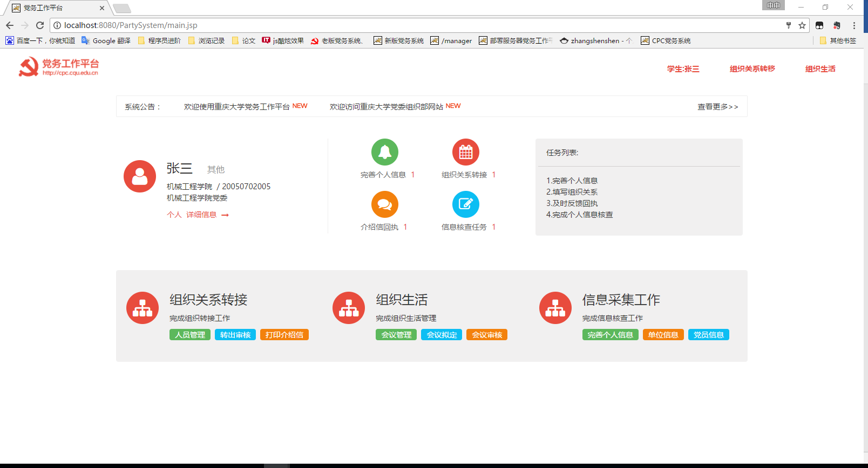

二、完善个人信息
3、点击个人 详细信息 进入完善个人信息界面
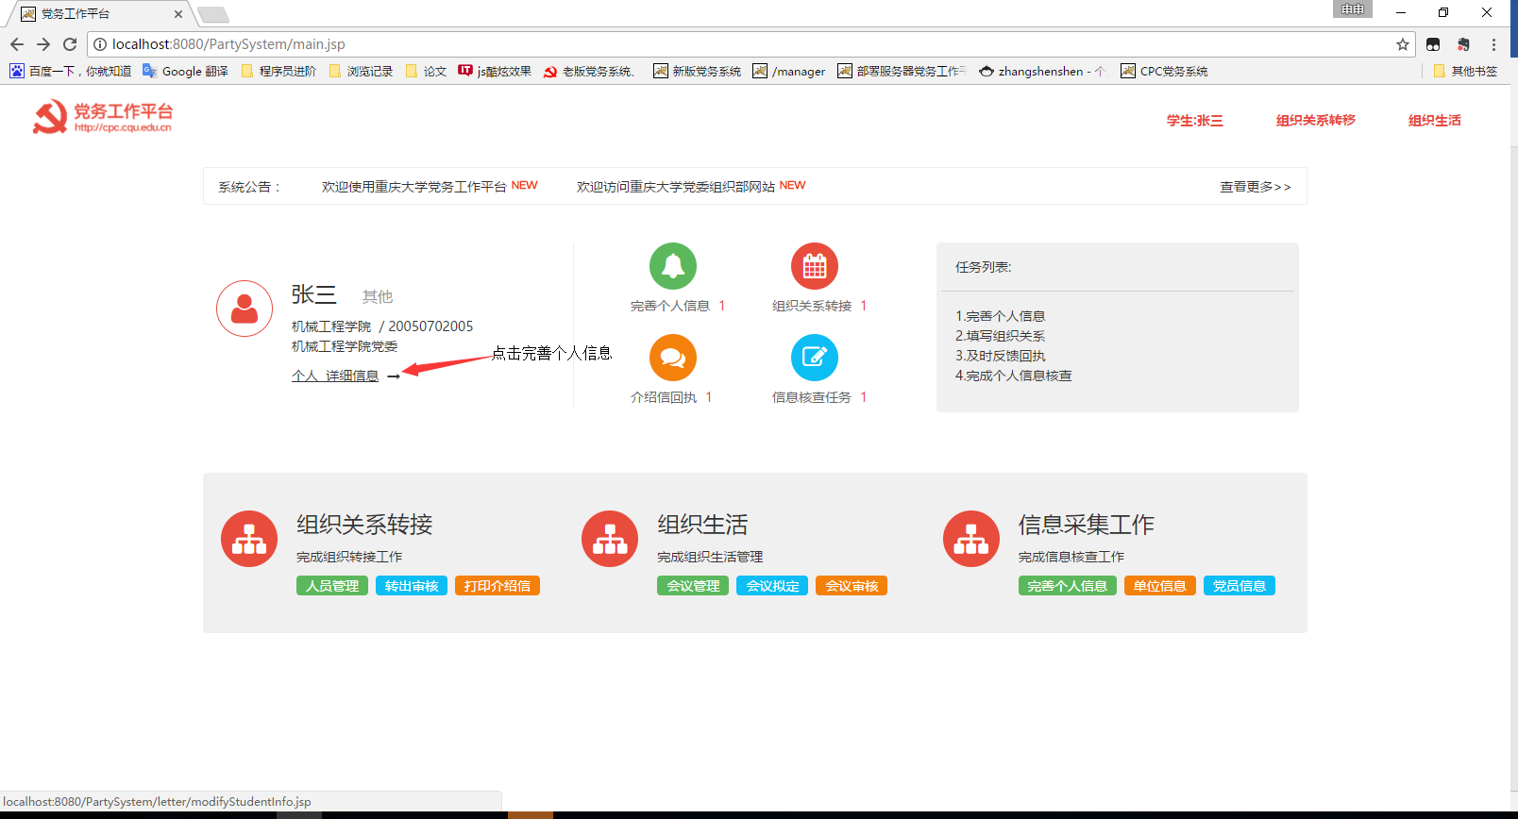

4、点击自行维护项 编辑按钮 弹出编辑个人信息框
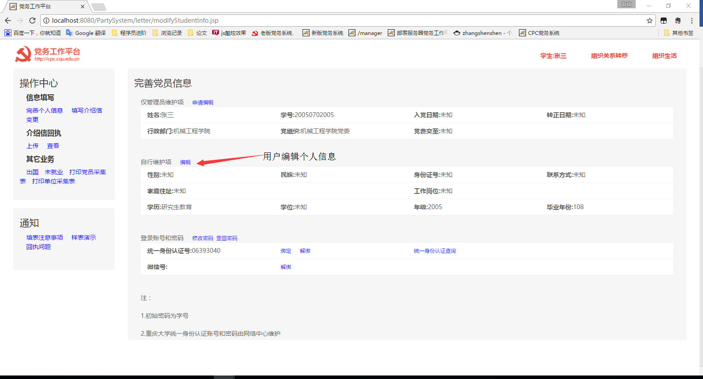

5、填写个人信息。
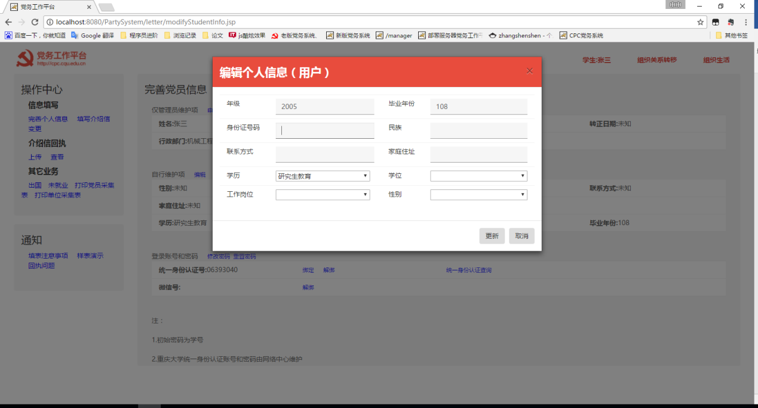

6、更新个人信息
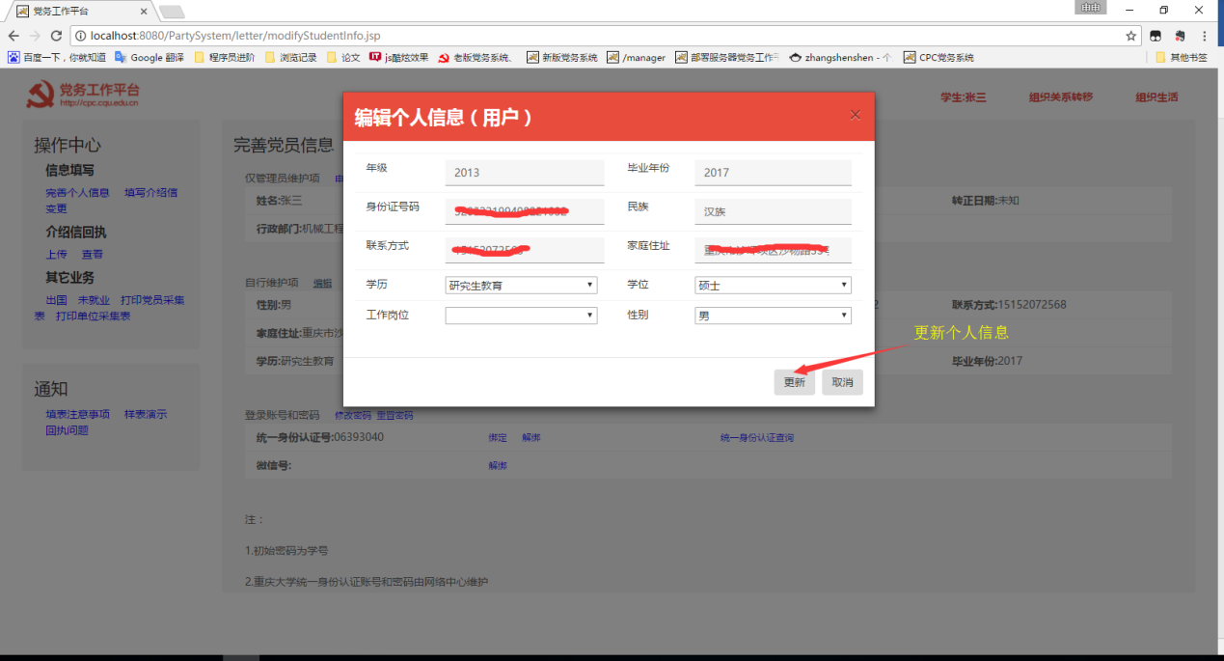
7、查看修改后信息
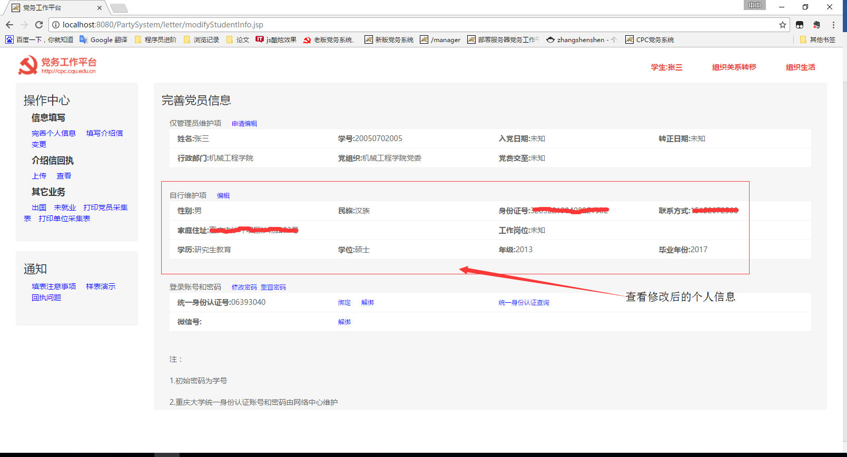

三、填写转组织关系信息

8、点击 填写介绍信 进入 组织关系信息转出填写页面
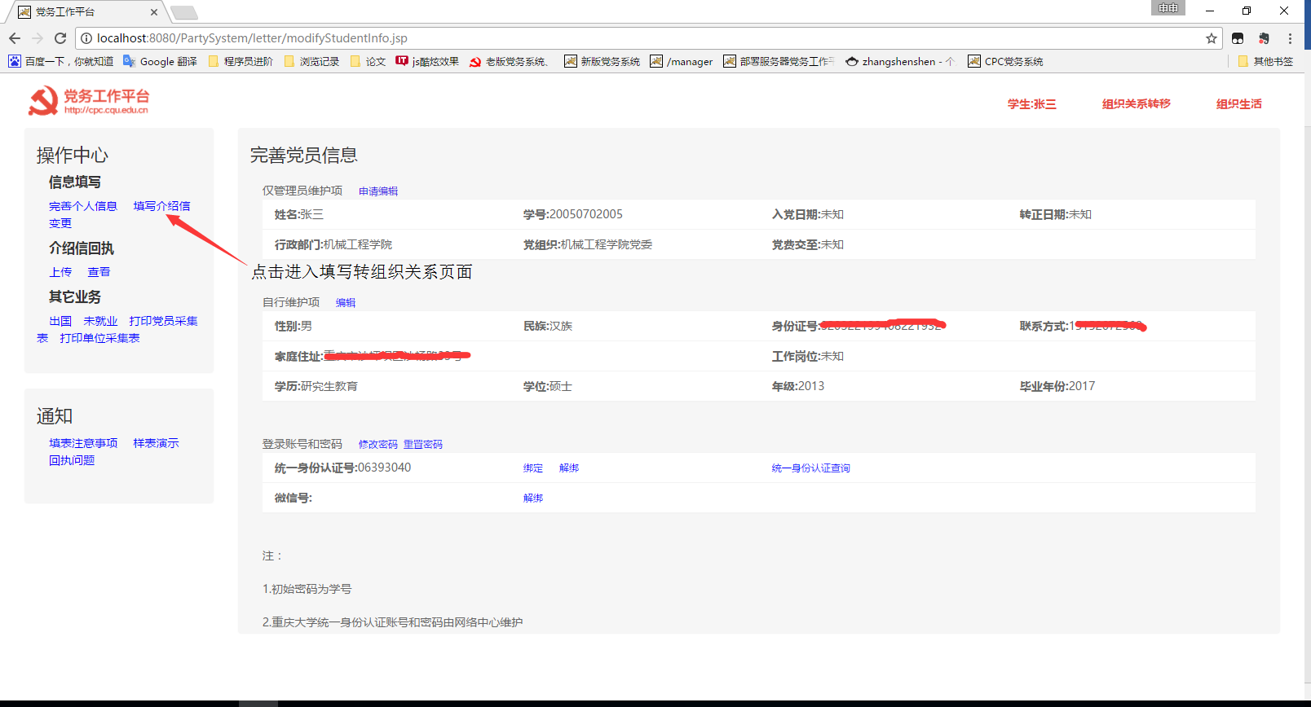

9、在组织关系信息转出填写页面 填写相关信息
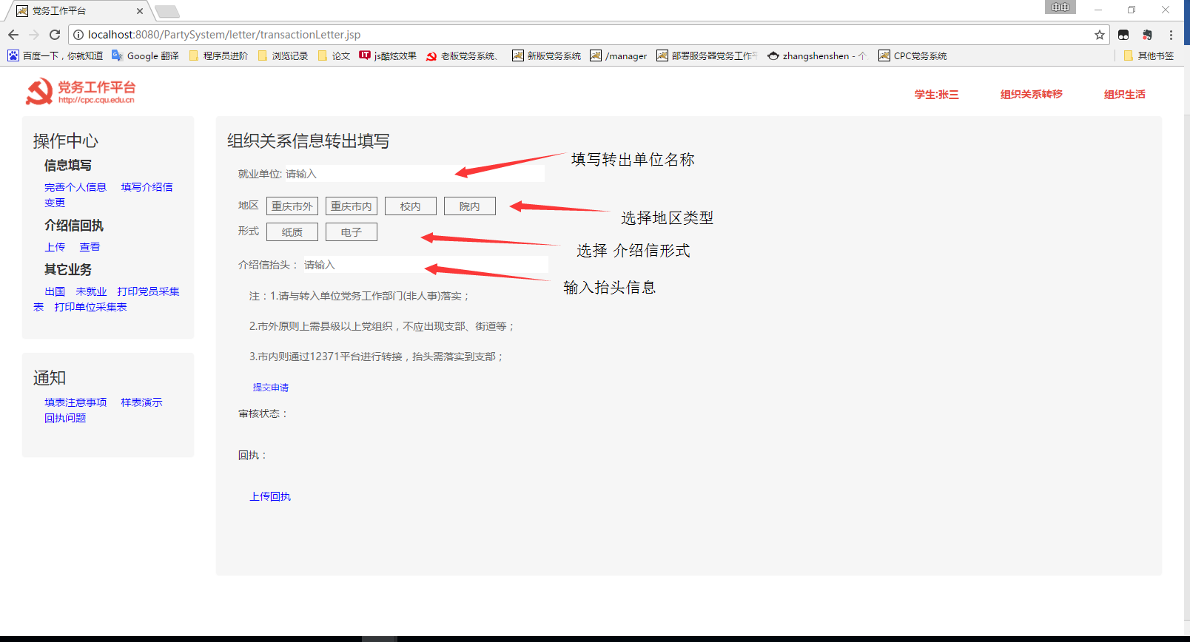

10、点击提交申请
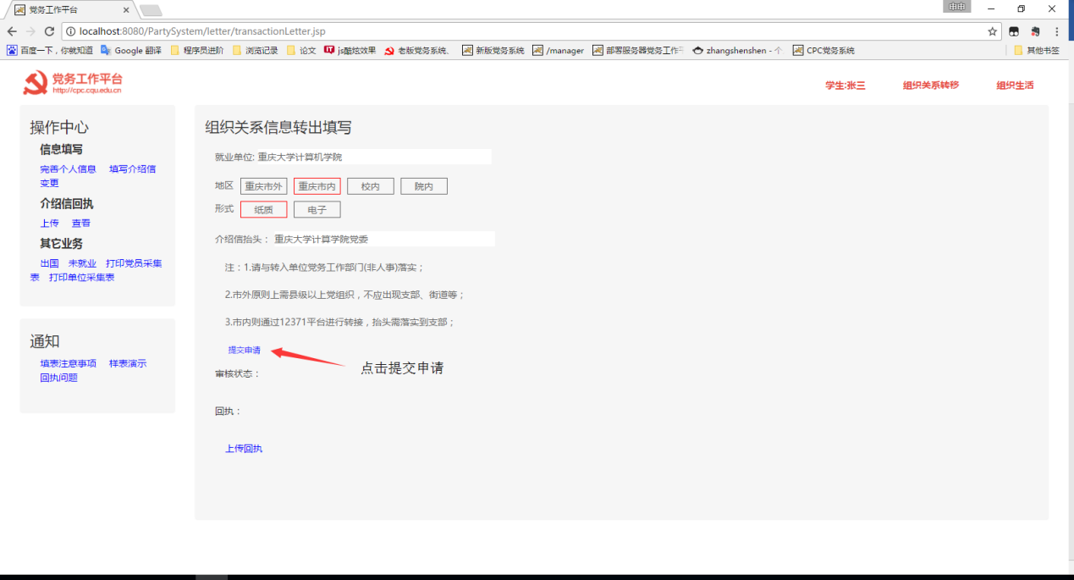
11、提交成功 进入等待审核页面。查看申请详情和审核状态
